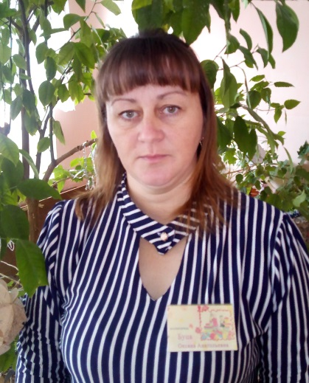 БУЦА ОКСАНА АНАТОЛЬЕВНА
Воспитатель разновозрастной дошкольной группы
Общий педагогический стаж - 19 лет
Образование - среднее специальное, «Яковлевский педагогический
колледж» Белгородская область, город Строитель
Категория - соответствие занимаемой должности - воспитатель.
Год аттестации – 2021г.

«ПОЧЕМУ Я РАБОТАЮ ВОСПИТАТЕЛЕМ?»
«… Быть может, труд наш с виду неприметен,
но лишь одно я знаю - малыши,
спешат к нам в сад, с утра торопят маму -
давай быстрее, мама, побежим!
Наверное - это вот и есть ответ -
ценнее нашего труда на свете нет!»

«МОЙ ДЕВИЗ»
Дела? Проблемы? Все пустое!
Душа ребенка - вот святое!
Цветок в душе еще так мал!
Успей полить, чтоб не завял!

«МОИ ПРИНЦИПЫ РАБОТЫ»
• детям больше самостоятельности и права выбора;
• не развлекательность, а занимательность и увлечение как основа эмоционального тона занятия;
• «скрытая» дифференциация воспитанников по учебным возможностям, интересам, особенностям и склонностям;
• уметь вставать на позицию ребенка, видеть в нем личность, индивидуальность;
• помогать ребенку, быть социально значимым и успешным;
• все новое - это интересно!

«МЕТОДИЧЕСКАЯ КОПИЛКА»
Картотека дидактических игр «О профессиях»
Занятие по патриотическо-нравственному воспитанию в старшей группе«Наша армия сильна»
Детский травматизм
Консультации про ОРВИ
Роль семьи в физическом воспитании ребёнка
Поговорим о витаминах
Ознакомление с окружающим миром
Развитие речи
Сценарий новогоднего утренника

«ПОВЫШЕНИЕ КВАЛИФИКАЦИИ»

«ДОСТИЖЕНИЯ МОИХ ВОСПИТАННИКОВ»

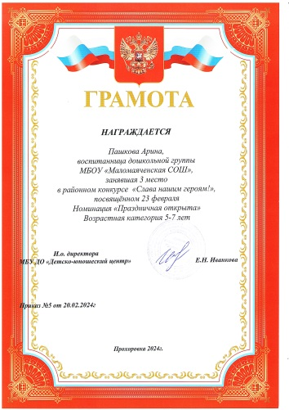

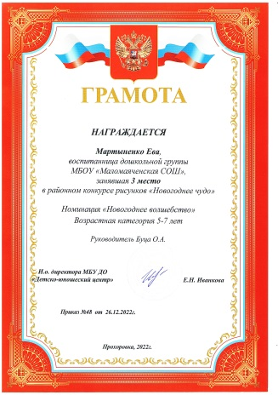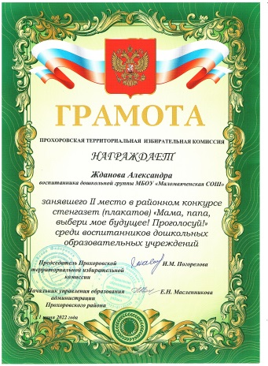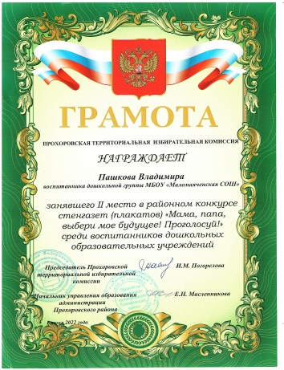

«ФОТОКОЛЛАЖ»

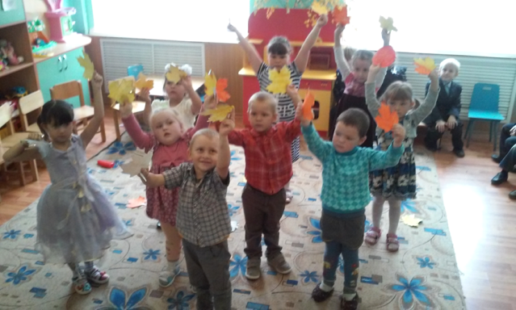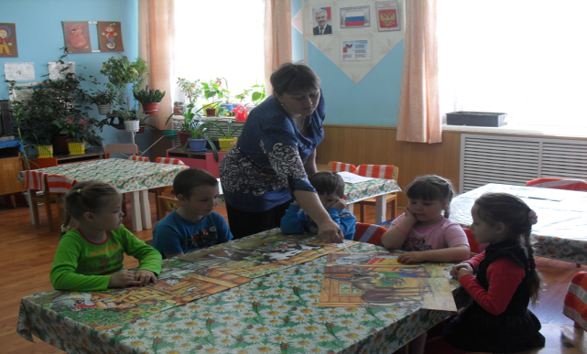
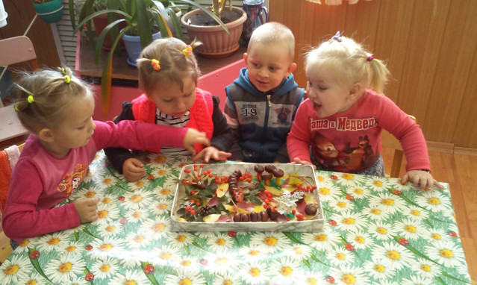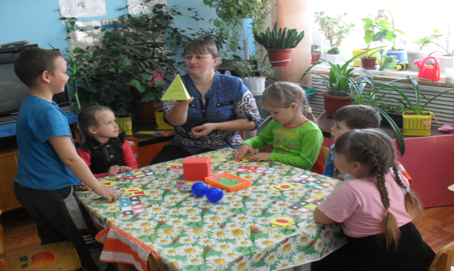
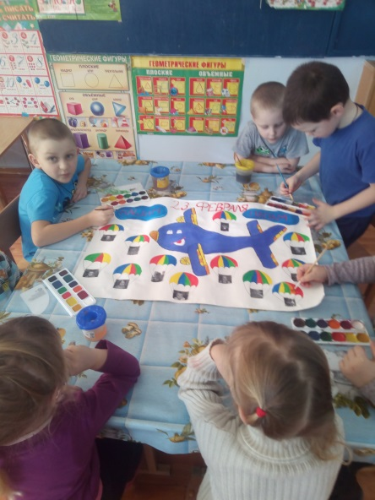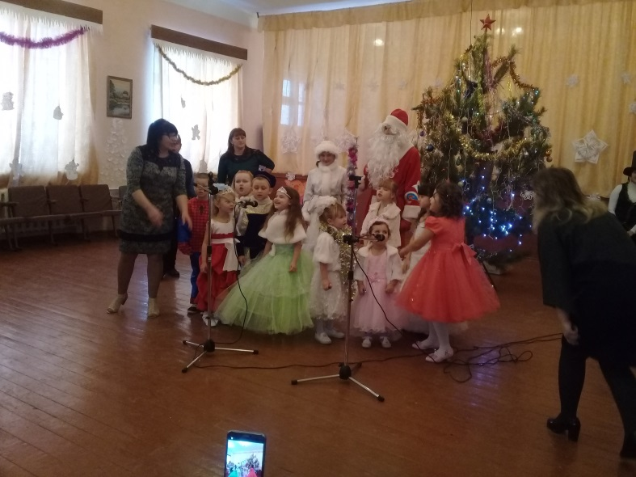
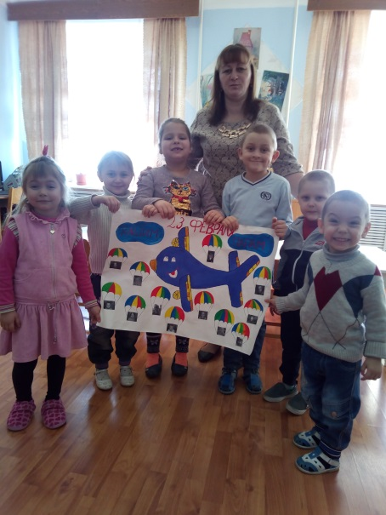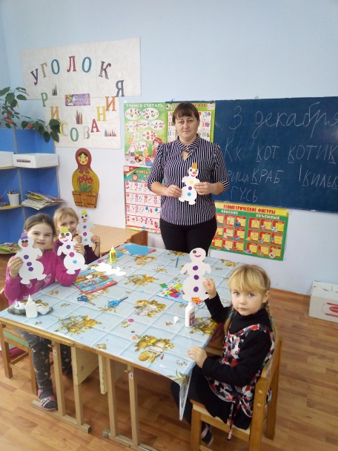

РАБОТА С РОДИТЕЛЯМИ:
«Ранняя профориентация старших дошкольников»
«Ваша роль в воспитании у детей любви к родному селу»
«Детский сад и семья: как воспитать у детей уверенность в себе»

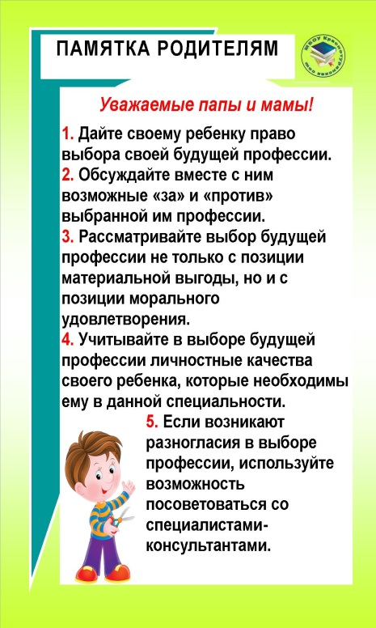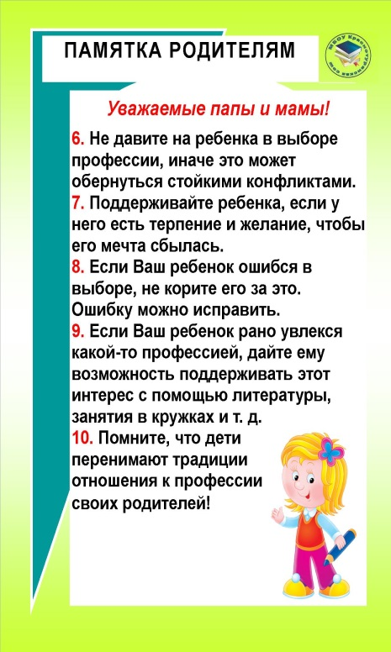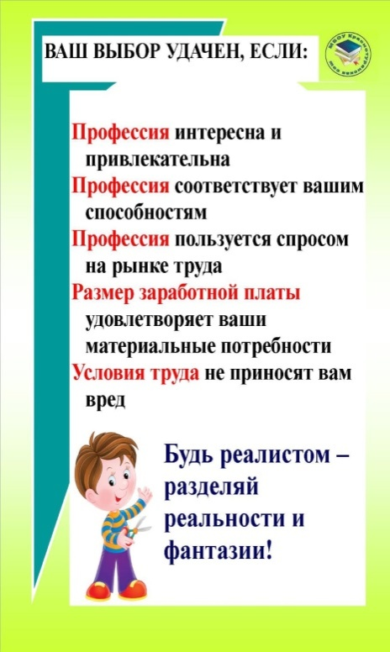

ПОЛЕЗНЫЕ ССЫЛКИ ДЛЯ ПЕДАГОГОВ И РОДИТЕЛЕЙ
Все для детского сада | http://detskiy-sad.com/ | Конспекты занятий, игры, конкурсы, консультации для воспитателей и родителей, подвижные и дидактические игры и др.
Сетевое издание СМИ (сайт) для учителя, воспитателя, педагога | http://pedrazvitie.ru | Публикация методических материалов
Дошкольное воспитание | http//www.doshkolnik.ru | Методические рекомендации, разработки занятий, дидактический материал
Солнышко – SolNet. EE – ежедневный познавательный портал для детей родителей и педагогов. | http//www.solnet.ee | Сценарии праздников, стихи, загадки и др.
Детский сад Ру – портал для родителей и педагогов | http//www.detskiysad.ru | Сведения о физическом развитии детей, здоровье, гигиене, проведение праздников и утренников.
Теремок – детский портал | http//www.teremoc.ru | Развивающие уроки, загадки, игры, детское творчество.
Социальная сеть работников образования | http//www.nsportal.ru | Сайт воспитателя детского сада.  Методические разработки, конкурсы педагогического мастерства, консультации и др.

